**模块2-1 裁剪算法**

开篇注释：本实验报告的**实验结果贴图**部分在【三：实验内容】中，**实验代码**部分在【四：程序说明】中。若只需要查看上述两部分内容，可在本文档中分别跳转到**第（4）页和第（9）页**，即为各部分的起始页码，感谢查阅。

**一 实验目的**

1. 编写直线段、多边形裁剪算法
2. 熟悉Cohen-Sutherland算法、中值分割算法和Liang-Barsky算法的裁剪

**二 实验算法理论分析**

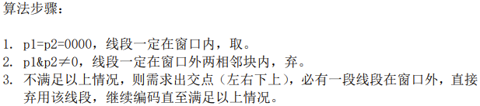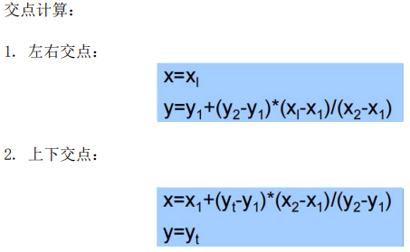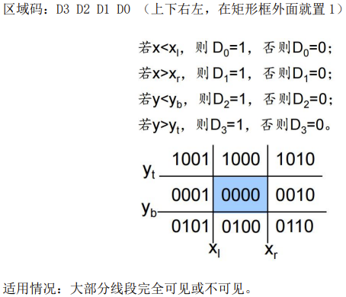**Cohen-Sutherland算法：**

**中值分割算法：**

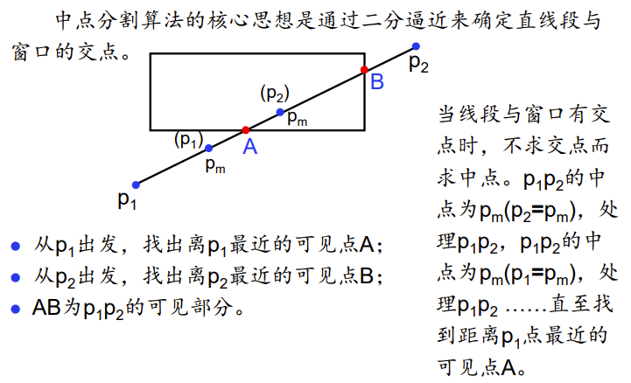与CS算法一样，首先对直线段端点进行编码，并把线段与窗口的关系一样分为3种情况：全在、完全不在、线段和窗口有交点，并对前两种情况进行一样的处理。对于第3种情况，则用中点分割的方法简单地把线段等分为两段，对两段重复上述测试处理，直至每条线段完全在窗口内和完全在窗口外。

可行性分析：

计算机屏幕是有限的，比如1024×768个像素，x方向是2的10次方。所以这样一直二分下去的话，最多分10次。分到第十次的时候，就到像素级了，就不用再分了。**所以最多循环10次。**

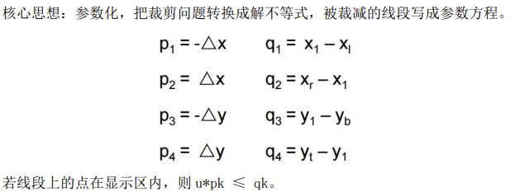**Liang-Barsky算法：**

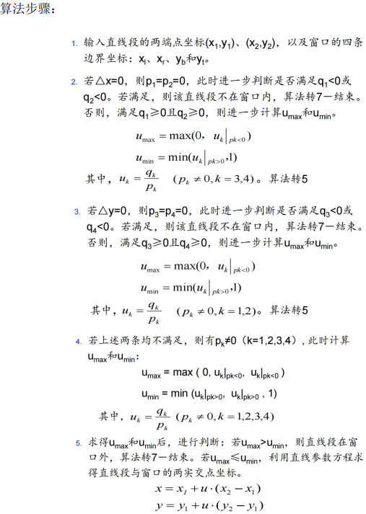

**三 实验内容**

1：用Cohen-Sutherland算法实现直线段裁剪

实验结果如下图所示：

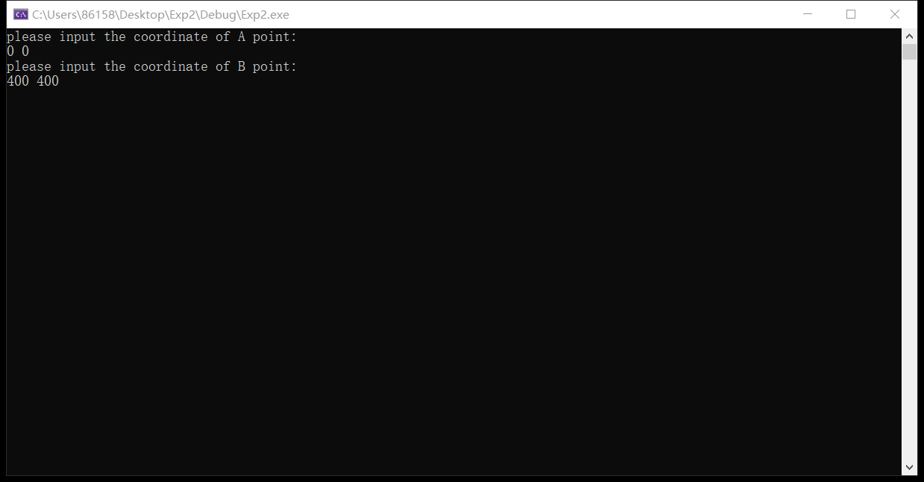第一步：依次输入A点的横坐标和纵坐标、B点的横坐标和纵坐标（此处以【0，0】为A点坐标，【400，400】为B点坐标为例）。

第二步：用户勾选需要裁剪的红色框，并将存在于矩形框内的AB线段用白色部分展示出来（此处以用户第一次点击为矩形框的左下位置，第二次点击为矩形框的右上位置为例）。

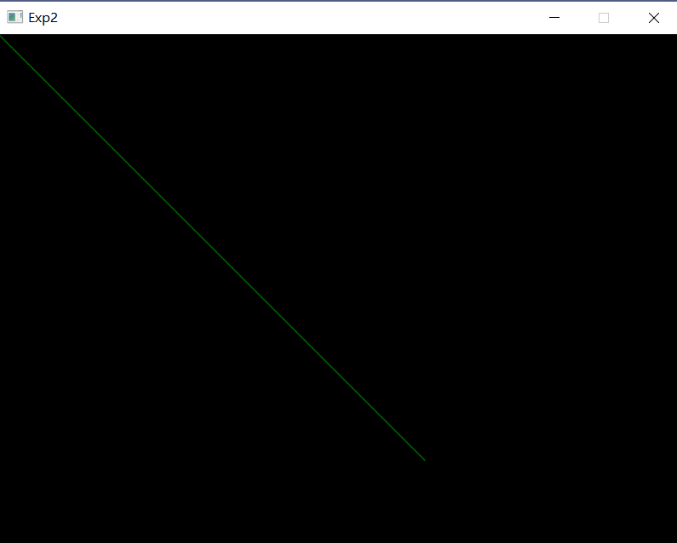裁剪前：

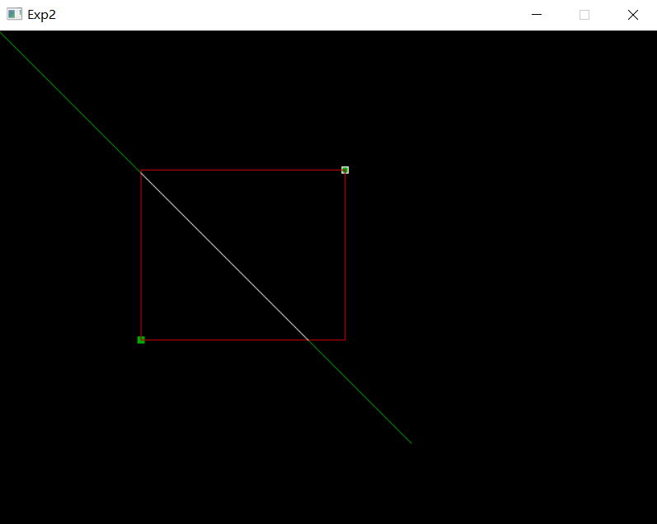裁剪后：

2：用中值分割算法实现直线段裁剪

实验结果如下图所示：

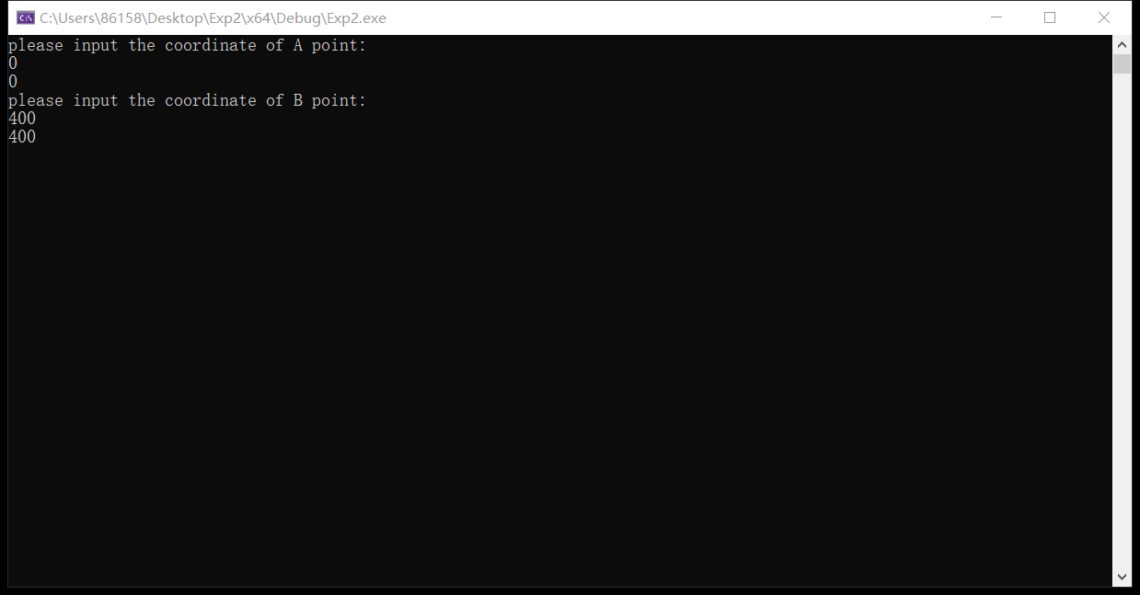第一步：依次输入A点的横坐标和纵坐标、B点的横坐标和纵坐标（此处以【0，0】为A点坐标，【400，400】为B点坐标为例）。

第二步：用户勾选需要裁剪的红色框，并将存在于矩形框内的AB线段用白色部分展示出来（此处以用户第一次点击为矩形框的左下位置，第二次点击为矩形框的右上位置为例）。

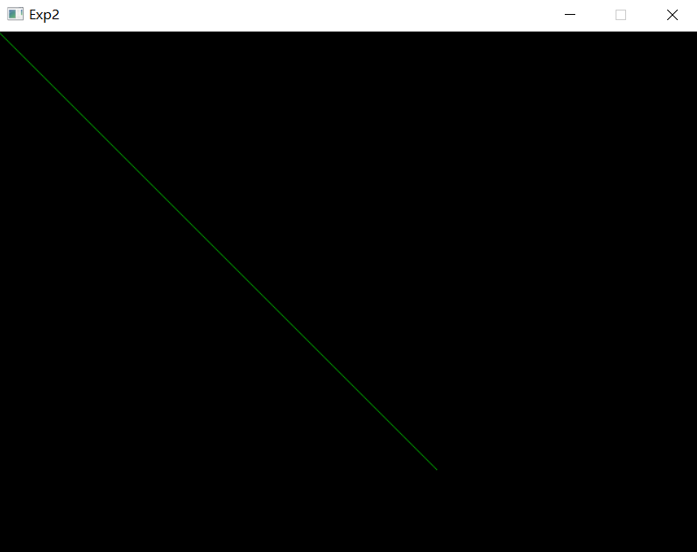裁剪前：

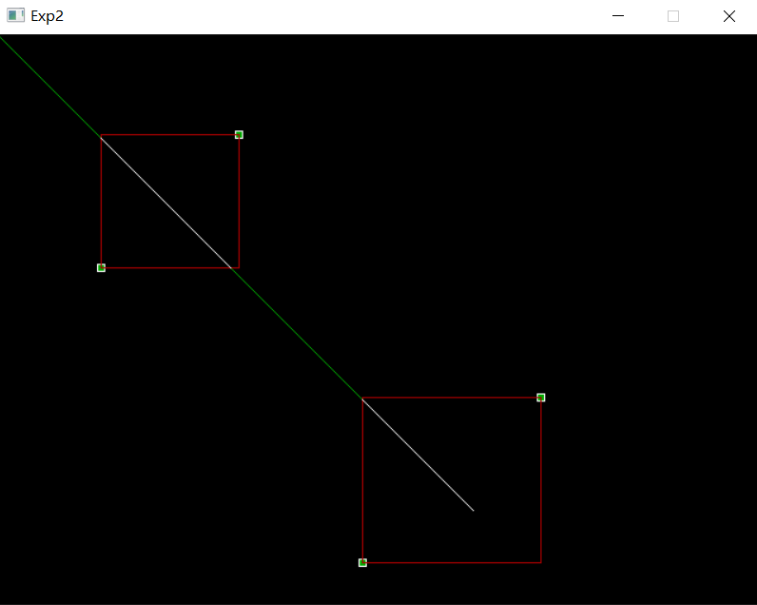裁剪后：

3：用Liang-Barsky算法实现直线段裁剪

实验结果如下图所示：

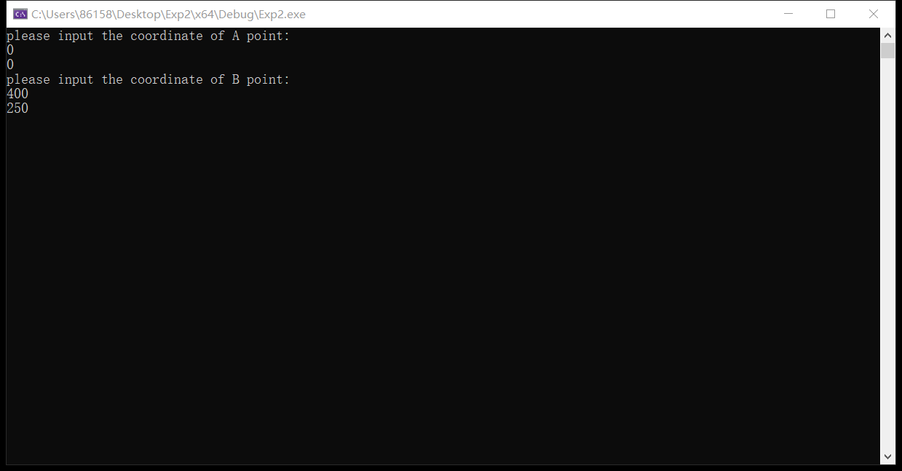第一步：依次输入A点的横坐标和纵坐标、B点的横坐标和纵坐标（此处以【0，0】为A点坐标，【400，250】为B点坐标为例）。

第二步：用户勾选需要裁剪的红色框，并将存在于矩形框内的AB线段用白色部分展示出来（此处以用户第一次点击为矩形框的左下位置，第二次点击为矩形框的右上位置为例）。

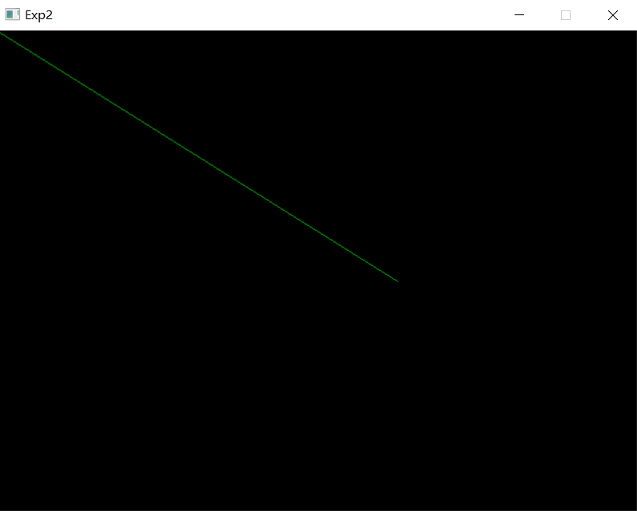裁剪前：

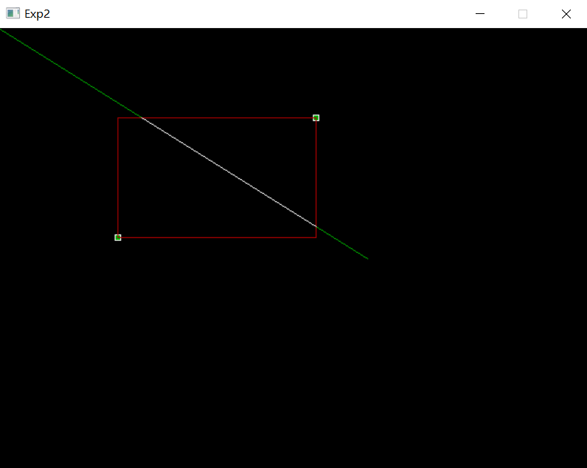裁剪后：

**四 程序说明**

Project中程序的调用：

将当前cpp文件的属性——常规——从生成中排除中选择否，其他文件选择是，即可运行当前的cpp文件

|  |
| --- |
| 1题 |
| //////////////////////////////////////////////////////  // 程序名称：CS裁剪  // 功 能：用Cohen-Sutherland算法实现直线段裁剪  // 编译环境：VS2019，EasyX_20220116  // 作 者：夏婉可<2020301010225><1597493790@qq.com>  // 最后修改：2022-3-17  #include <graphics.h>  #include <conio.h>  #include <iostream>  using namespace std;  #define LEFT 1  #define RIGHT 2  #define BOTTOM 4  #define TOP 8  int XL, XR, YB, YT;  int encode(float x, float y, int* code) {  int c = 0;  if (x < XL) {  c = c | LEFT;  }  else if (x > XR) {  c = c | RIGHT;  }  if (y < YB) {  c = c | BOTTOM;;  }  else if (y > YT) {  c = c | TOP;  }  *code = c;  return 0;  }  int CSLineClip(float x1, float y1, float x2, float y2) {  int code1, code2, code;  float x, y;  encode(x1, y1, &code1);  encode(x2, y2, &code2);  while (code1 != 0 || code2 != 0) {  if ((code1 & code2) != 0) {  return 0;  }  code = code1;  if (code1 == 0) {  code = code2;  }  if ((LEFT & code) != 0) {  x = XL;  y = y1 + (y2 - y1) * (XL - x1) / (x2 - x1);  }  else if ((RIGHT & code) != 0) {  x = XR;  y = y1 + (y2 - y1) * (XR - x1) / (x2 - x1);  }  else if ((BOTTOM & code) != 0) {  y = YB;  x = x1 + (x2 - x1) * (YB - y1) / (y2 - y1);  }  else if ((TOP & code) != 0) {  y = YT;  x = x1 + (x2 - x1) * (YT - y1) / (y2 - y1);  }  //  if (code == code1) {  x1 = x;  y1 = y;  encode(x, y, &code1);  }  else {  x2 = x;  y2 = y;  encode(x, y, &code2);  }  }  setlinecolor(WHITE);  line(x1, y1, x2, y2);  return 0;  }  int main() {  //用户定义a、b坐标  float xa, ya, xb, yb;  cout << "please input the coordinate of A point:" << endl;  cin >> xa >> ya;  cout << "please input the coordinate of B point:" << endl;  cin >> xb >> yb;  int x0, y0, x1, y1;  //0->left bottom; 1->right top;  //图形界面  initgraph(640, 480);  ExMessage m;  //勾勒AB线段：绿色  setlinecolor(GREEN);  line(xa, ya, xb, yb);  while (true) {  m = getmessage(EX_MOUSE | EX_KEY);  switch (m.message) {  case WM_LBUTTONDOWN:  x0 = m.x;  y0 = m.y;  setlinecolor(WHITE);  setfillcolor(GREEN);  fillrectangle(m.x - 3, m.y - 3, m.x + 3, m.y + 3);  case WM_RBUTTONDOWN:  x1 = m.x;  y1 = m.y;  setlinecolor(WHITE);  setfillcolor(GREEN);  fillrectangle(m.x - 3, m.y - 3, m.x + 3, m.y + 3);  //判断用户是左上~右下 / 左下~右上 / 右上~左下 / 右下~左上  if ((x0 < x1) && (y0 > y1)) {  XL = x0;  XR = x1;  YB = y1;  YT = y0;  }  else if ((x0 < x1) && (y0 < y1)) {  XL = x0;  XR = x1;  YB = y0;  YT = y1;  }  else if ((x0 > x1) && (y0 > y1)) {  XL = x1;  XR = x0;  YB = y1;  YT = y0;  }  else if ((x0 > x1) && (y0 < y1)) {  XL = x1;  XR = x0;  YB = y0;  YT = y1;  }  //勾勒裁剪框  setlinecolor(RED);  line(XL, YT, XR, YT);  line(XL, YB, XR, YB);  line(XL, YT, XL, YB);  line(XR, YT, XR, YB);  //裁剪部分为白色  CSLineClip(xa, ya, xb, yb);  case WM_KEYDOWN:  if (m.vkcode == VK_ESCAPE)  return 0; // 按 ESC 键退出程序  }  }  closegraph();  return 0;  } |
| 2题 |
| //////////////////////////////////////////////////////  // 程序名称：中值裁剪  // 功 能：用中值分割算法实现直线段裁剪  // 编译环境：VS2019，EasyX_20220116  // 作 者：夏婉可<2020301010225><1597493790@qq.com>  // 最后修改：2022-3-26  // Special Thanks To Gong WH  #include <graphics.h>  #include <conio.h>  #include <iostream>  using namespace std;  #define LEFT 1  #define RIGHT 2  #define BOTTOM 4  #define TOP 8  int XL, XR, YB, YT;  //区域编码  int encode(float x, float y, int* code) {  int c = 0;  if (x < XL) {  c = c | LEFT;  }  else if (x > XR) {  c = c | RIGHT;  }  if (y < YB) {  c = c | BOTTOM;;  }  else if (y > YT) {  c = c | TOP;  }  *code = c;  return 0;  }  void MidClip(float x1, float y1, float x2, float y2) {  int code1, code2;  encode(x1, y1, &code1);  encode(x2, y2, &code2);    //无法继续二分  if (abs(x1 - x2) + abs(y1 - y2) <= 2) {  return;  }    //线段完全不可见  if ((code1 & code2) != 0) {  return;  }  //线段完全可见  if ((code1 | code2) == 0) {  setlinecolor(WHITE);  line(x1, y1, x2, y2);  return;  }  //线段部分可见=>递归吧。。  int midx = (x1 + x2) / 2, midy = (y1 + y2) / 2;    MidClip(midx, midy, x2, y2);  MidClip(x1, y1, midx, midy);  /*  //这个优化，不大行  int midcode;  encode(midx, midy, &midcode);  //中点可见，继续二分  if (midcode == 0) {  MidClip(midx, midy, x2, y2);  MidClip(x1, y1, midx, midy);  }  //中点不可见，判断中点和哪个点在同一区域  else {  int cnt1[4] = { 0 }, cnt2[4] = { 0 }, cntmid[4] = { 0 };  //handle midcode  do {  if (midcode >= 8) {  cntmid[0] = 1;  midcode -= 8;  }  else if (midcode >= 4) {  cntmid[1] = 1;  midcode -= 4;  }  else if (midcode >= 2) {  cntmid[2] = 1;  midcode -= 2;  }  else if (midcode >= 1) {  cntmid[3] = 1;  midcode -= 1;  }  else {  continue;  }  } while (midcode != 0);  //handle code1  do {  if (code1 >= 8) {  cnt1[0] = 1;  code1 -= 8;  }  else if (code1 >= 4) {  cnt1[1] = 1;  code1 -= 4;  }  else if (code1 >= 2) {  cnt1[2] = 1;  code1 -= 2;  }  else if (code1 >= 1) {  cnt1[3] = 1;  code1 -= 1;  }  else {  continue;  }  } while (code1 != 0);  //handle code2  do {  if (code2 >= 8) {  cnt2[0] = 1;  code2 -= 8;  }  else if (code2 >= 4) {  cnt2[1] = 1;  code2 -= 4;  }  else if (code2 >= 2) {  cnt2[2] = 1;  code2 -= 2;  }  else if (code2 >= 1) {  cnt2[3] = 1;  code2 -= 1;  }  else {  continue;  }  } while (code2 != 0);  int count1 = 0, count2 = 0;  for (int i = 0; i < 4; i++) {  if (cnt1[i] == cntmid[i]) {  count1++;  }  if (cnt2[i] == cntmid[i]) {  count2++;  }  }  if (count1 > count2) {  //point 1 area is closer to midpoint area  MidClip(x1, y1, midx, midy);  }  else {  //point 2 area is closer to midpoint area  MidClip(midx, midy, x2, y2);  }  }  */  }  int main() {  //用户定义a、b坐标  int xa, ya, xb, yb;  cout << "please input the coordinate of A point:" << endl;  cin >> xa >> ya;  cout << "please input the coordinate of B point:" << endl;  cin >> xb >> yb;  int x0, y0, x1, y1;  //0->left bottom; 1->right top;  //图形界面  initgraph(640, 480);  ExMessage m;  //勾勒AB线段：绿色  setlinecolor(GREEN);  line(xa, ya, xb, yb);  while (true) {  m = getmessage(EX_MOUSE | EX_KEY);  switch (m.message) {  case WM_LBUTTONDOWN:  x0 = m.x;  y0 = m.y;  setlinecolor(WHITE);  setfillcolor(GREEN);  fillrectangle(m.x - 3, m.y - 3, m.x + 3, m.y + 3);  case WM_RBUTTONDOWN:  x1 = m.x;  y1 = m.y;  setlinecolor(WHITE);  setfillcolor(GREEN);  fillrectangle(m.x - 3, m.y - 3, m.x + 3, m.y + 3);  //判断用户是左上~右下 / 左下~右上 / 右上~左下 / 右下~左上  if ((x0 < x1) && (y0 > y1)) {  XL = x0;  XR = x1;  YB = y1;  YT = y0;  }  else if ((x0 < x1) && (y0 < y1)) {  XL = x0;  XR = x1;  YB = y0;  YT = y1;  }  else if ((x0 > x1) && (y0 > y1)) {  XL = x1;  XR = x0;  YB = y1;  YT = y0;  }  else if ((x0 > x1) && (y0 < y1)) {  XL = x1;  XR = x0;  YB = y0;  YT = y1;  }  //勾勒裁剪框  setlinecolor(RED);  line(XL, YT, XR, YT);  line(XL, YB, XR, YB);  line(XL, YT, XL, YB);  line(XR, YT, XR, YB);  //裁剪部分为白色  MidClip(xa, ya, xb, yb);  case WM_KEYDOWN:  if (m.vkcode == VK_ESCAPE)  return 0; // 按 ESC 键退出程序  }  }  closegraph();  return 0;  } |
| 3题 |
| //////////////////////////////////////////////////////  // 程序名称：LB裁剪  // 功 能：用Liang-Barsky算法实现直线段裁剪  // 编译环境：VS2019，EasyX_20220116  // 作 者：夏婉可<2020301010225><1597493790@qq.com>  // 最后修改：2022-3-17  #include <graphics.h>  #include <conio.h>  #include <iostream>  using namespace std;  float XL, XR, YT, YB;  void Displayline(float x1, float y1, float x2, float y2) {  setlinecolor(WHITE);  line(x1, y1, x2, y2);  }  void LiangBarsky(float x1, float y1, float x2, float y2, float XL, float XR, float YT, float YB) {  float ansx1, ansx2, ansy1, ansy2;  //平行于y轴  if (x1 - x2 == 0) {  if (x1<XL || x1>XR) {  return;  }  else {  int ymin = max(YB, min(y1, y2));  int ymax = min(YT, max(y1, y2));  if (ymin <= ymax) {  ansx1 = ansx2 = x1;  ansy1 = ymin;  ansy2 = ymax;  }  else {  return;  }  }  }  //平行于x轴  else if (y1 - y2 == 0) {  if (y1<YB || y1>YT) {  return;  }  else {  int xmin = max(XL, min(x1, x2));  int xmax = min(XR, max(x1, x2));  if (xmin <= xmax) {  ansy1 = ansy2 = y1;  ansx1 = xmin;  ansx2 = xmax;  }  else {  return;  }  }  }  //不平行于坐标轴  else {  float p1, p2, p3, p4;  float q1, q2, q3, q4;  p1 = -(x2 - x1);  p2 = -p1;  p3 = -(y2 - y1);  p4 = -p3;  q1 = x1 - XL;  q2 = XR - x1;  q3 = y1 - YB;  q4 = YT - y1;  float u1, u2, u3, u4;  u1 = q1 / p1;  u2 = q2 / p2;  u3 = q3 / p3;  u4 = q4 / p4;  float umin, umax;  if (p1 < 0) {  if (p3 < 0) {  umin = max(0, max(u1, u3));  umax = min(1, min(u2, u4));  }  else {  umin = max(0, max(u1, u4));  umax = min(1, min(u2, u3));  }  }  else {  if (p3 < 0) {  umin = max(0, max(u2, u3));  umax = min(1, min(u1, u4));  }  else {  umin = max(0, max(u2, u4));  umax = min(1, min(u1, u3));  }  }  if (umin <= umax) {  ansx1 = x1 + umin * (x2 - x1);  ansx2 = x1 + umax * (x2 - x1);  ansy1 = y1 + umin * (y2 - y1);  ansy2 = y1 + umax * (y2 - y1);  }  else {  return;  }  }  Displayline(ansx1, ansy1, ansx2, ansy2);  return;  }  int main() {  //用户定义a、b坐标  float xa, ya, xb, yb;  cout << "please input the coordinate of A point:" << endl;  cin >> xa >> ya;  cout << "please input the coordinate of B point:" << endl;  cin >> xb >> yb;  float x0, y0, x1, y1;  //0->left bottom; 1->right top;  initgraph(640,480);  ExMessage m;  //勾勒AB线段：绿色  setlinecolor(GREEN);  line(xa, ya, xb, yb);  while (true) {  m = getmessage(EX_MOUSE | EX_KEY);  switch (m.message) {  case WM_LBUTTONDOWN:  x0 = m.x;  y0 = m.y;  setlinecolor(WHITE);  setfillcolor(GREEN);  fillrectangle(m.x - 3, m.y - 3, m.x + 3, m.y + 3);  case WM_RBUTTONDOWN:  x1 = m.x;  y1 = m.y;  setlinecolor(WHITE);  setfillcolor(GREEN);  fillrectangle(m.x - 3, m.y - 3, m.x + 3, m.y + 3);  //判断用户是左上~右下 / 左下~右上 / 右上~左下 / 右下~左上  if ((x0 < x1) && (y0 > y1)) {  XL = x0;  XR = x1;  YB = y1;  YT = y0;  }  else if ((x0 < x1) && (y0 < y1)) {  XL = x0;  XR = x1;  YB = y0;  YT = y1;  }  else if ((x0 > x1) && (y0 > y1)) {  XL = x1;  XR = x0;  YB = y1;  YT = y0;  }  else if ((x0 > x1) && (y0 < y1)) {  XL = x1;  XR = x0;  YB = y0;  YT = y1;  }  //勾勒裁剪框  setlinecolor(RED);  line(XL, YT, XR, YT);  line(XL, YB, XR, YB);  line(XL, YT, XL, YB);  line(XR, YT, XR, YB);  //裁剪部分为白色  LiangBarsky(xa, ya, xb, yb, XL, XR, YT, YB);  case WM_KEYDOWN:  if (m.vkcode == VK_ESCAPE)  return 0; // 按 ESC 键退出程序  }  }  closegraph(); //关闭绘图窗口  return 0;  } |